**Oferta y Demanda**

El proceso de interacción entre la oferta y demanda es el elemento central de las economías de mercado, que son la norma en el mundo donde casi todas las economías son de tipo capitalista La interacción se refiere a un proceso en el que los niveles de precios se determinan por las coincidencias en el precio para intercambiar algo, entre una persona que es su dueña y está dispuesta a desprendérselo, y otra que no lo tiene, pero le proveería alguna utilidad.

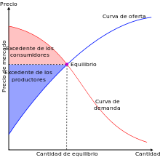

**Oferta**

¿Qué es la Oferta? El proceso de oferta proviene del verbo ofrecer y se refiere al conjunto de mecanismos por el que los bienes llegan al mercado a un precio determinado. En algunos casos, es el productor establece un precio y espera que los potenciales consumidores accedan a él o bien deberá bajarlo para conseguir demandantes. En las economías más grandes el productor entrega su producto a otros agentes económicos que tienen exclusivamente la función de ofertarlo.

Para que la actividad sea rentable, el productor deberá procurar obtener, como mínimo, tanto dinero como gastó para producir el bien, pues seguramente tuvo costos: esto implica que los ofertantes son al mismo tiempo demandantes de otras cosas.

**Determinantes de la Oferta**

Es frecuente que los modelos económicos de oferta busquen encontrar cuales son los determinantes que hacen a la aparición de más o menos cantidades en el mercado. La esencia del modelo de oferta y demanda, sin embargo, está en que estas determinaciones no sean objetivas, sino que se deban a una agregación de las preferencias subjetivas de los usuarios.

Sin embargo, hay algunos elementos que hacen a la determinación del nivel de oferta, atendiendo a la regla general de que cuanta mayor es la oferta (a igual demanda) menor será el precio, y cuando la oferta sea menor el precio subirá.

* La tecnología, pues una nueva forma de producir puede aumentar la cantidad con el mismo nivel de esfuerzo.
* Los costos de los factores, que como se ha dicho hacen crecer la cantidad que se deberá buscar para compensar la oferta.
* El número de oferentes, pues si son más las empresas mayor nivel de oferta existirá.
* Las expectativas, ya que los precios y las cantidades experimentan una trayectoria dinámica, y muchas operaciones pueden hacerse tanto en un momento como el otro.
* En los productos agrícolas, el clima es un determinante de la oferta.

**Demanda**

¿Qué es la demanda? La contracara del proceso por el que los productos llegan al mercado es la interacción por la que salen de él, es decir la adquisición de los usuarios. No se trata necesariamente de la adquisición para el consumo, pues existen bienes que se compran para producir otros o incluso que se compran para vender en el futuro.

El proceso general de la economía tiende a asumir que los ofertantes determinan el precio (como se explicó en el caso de la oferta) al tiempo que los demandantes se encuentran con él y responden con sus decisiones. Por regla general, excepto en el caso de los bienes especiales llamados giffen, se puede decir que la demanda tiene una trayectoria inversa al precio: cuando este aumenta, la demanda es menor.

**Determinantes de la Demanda**

Además del precio, existen otros factores que confluyen a determinar los niveles de demanda:

* La renta que perciben los demandantes, pues el nivel de precio que están dispuestos a pagar lo suelen medir como una porción de su renta.
* Sus gustos, y sus preferencias individuales.
* Las expectativas sobre futuros precios y cantidades.
* Los precios de los bienes sustitutos (pues hay ocasiones en las que se puede dejar de comprar un bien y conseguir su utilidad en otro)
* Los precios de los bienes complementarios (pues hay bienes que necesitan de otros para ser consumidos).

**Video de Ejemplo Oferta y Demanda**

https://www.youtube.com/watch?v=LrVhhHVEgHs

**EL MECADO**

## La base del mercado es el intercambio

En efecto, los seres humanos desde la antigüedad advirtieron la necesidad de intercambiar, porque el intercambio mejoraba sus condiciones de vida.

### 1. **Intercambio por trueque**

Del mismo modo, los mercados surgieron antes de que apareciera el dinero, puesto que las personas se reunían en ciertos lugares de sus comunidades llevando parte de lo que producían y lo intercambiaban por lo que no podían producir.

En realidad, los primeros intercambios se hicieron por medio de trueque, es decir cambiaban un bien por otro; o por intercambio directo.

### **Intercambio con dinero**

Por supuesto, cuando apareció el dinero, los intercambios se facilitaron, puesto que el intercambio fue indirecto y esto proporcionó la posibilidad de ampliar los intercambios tanto en tiempo como en espacio.

Por otra parte, el intercambio indirecto permitió la evolución y el perfeccionamiento de los mercados, haciéndolos más eficientes.

## Participantes del mercado

Para que el mercado opere se necesita alguien que compre y alguien que venda y estas dos partes son las que forman el mercado.

### 1. **Comprador**

Por un lado, el comprador es la persona que actúa en un mercado con la intención de adquirir un bien o servicio a cambio de dar otro bien (si es por trueque) o pagando una cantidad de dinero (si es por intercambio indirecto).Es decir que cuando alguien compra, esta persona considera que el bien que está recibiendo vale más que el bien o el precio que está entregando.

Además, a los compradores en el mercado los llamamos demandantes y los demandantes maximizan su utilidad cuando compran a precios baratos.

### **2. Vendedor**

Ahora, el vendedor por su parte es el sujeto que está dispuesto a entregar un bien por otro (cambio por trueque), o a cambio de una cantidad de dinero (cambio indirecto). Por una parte, el que vende considera que el bien o el dinero que está recibiendo, tiene más valor que el bien o servicio que ofrece.

## Características de la competencia perfecta

Entre las condiciones para que existan competencia perfecta se encuentran:

* **Libre concurrencia**

Las empresas de una competencia perfecta son «precio-aceptantes». Es decir, existe un gran número de compañías y ninguna tiene capacidad para influir en el precio, provocando una situación idílica en la que se maximiza el bienestar de todos los participantes.

* **Producto homogéneo**

La competencia perfecta exige la necesidad de que haya un producto homogéneo y poco diferenciable entre competidores.

Estaríamos hablando, por lo tanto, de un mercado perfectamente competitivo donde los compradores elegirán el producto de cualquiera de los oferentes.

* **Información perfecta**

Para que exista un producto homogéneo es vital que la información sobre precios y productos sea perfecta. En otras palabras, los datos deben ser transparentes y claros.

Además, los costes de transacción y los costes de movilidad de los recursos son insignificantes. Así, los consumidores pueden acceder a cualquier productor.

* **Ausencia de barreras de entrada o salida**

La ausencia de [barreras de entrada](https://economipedia.com/definiciones/barreras-de-entrada.html) o [barreras de salida](https://economipedia.com/definiciones/economia/barreras-de-salida.html) en un entorno de competencia perfecta deben ser prácticamente nulas. Es decir, cualquiera puede entrar en el negocio si así lo desea, o abandonarlo, sin que ello suponga un gran despliegue de recursos.

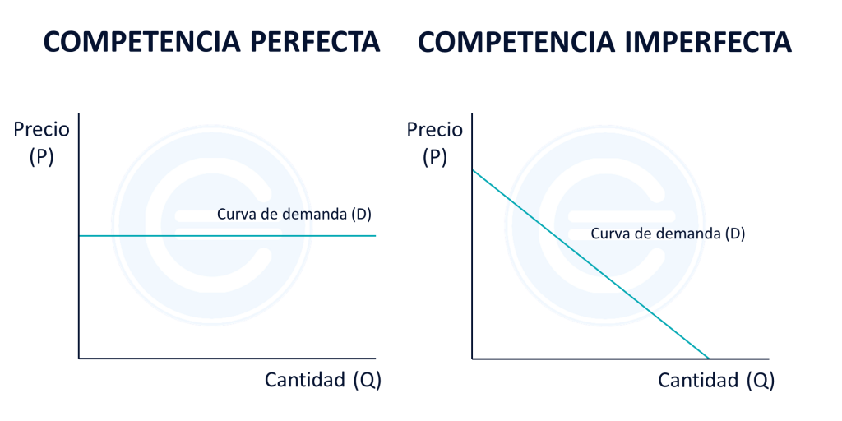

## Características del mercado de competencia imperfecta

El mercado de competencia imperfecta presenta las siguientes características que lo diferencian de otros tipos de mercados:

* **Bajo grado de concentración de empresas**. El número de empresas que forman este tipo de mercado es reducido, todo lo contrario a lo que ocurre en un mercado de competencia perfecta. En el monopolio, por ejemplo, es una única empresa la que controla todo el mercado.
* **Los vendedores tienen influencia sobre el precio**. En la mayoría de los casos los vendedores influyen significativamente sobre el precio, contradiciendo así el espíritu del libre mercado defendido por Adam Smith con su metáfora de la “mano invisible” (según esta teoría, el mercado ideal es el de competencia perfecta).
* **Existe diferenciación de productos**. Los productos que ofrecen las empresas de este tipo de mercado son percibidos como diferentes por el consumidor. Características como el diseño, el uso o la utilidad que reportan son diferentes de un producto a otro.
* **Existe información incompleta en el mercado**. Compradores y vendedores poseen información diferente sobre el producto. Los casos de información asimétrica en los que el vendedor posee mucha más información sobre el producto que el comprador son normales en este tipo de mercado.
* **Precios altos y niveles de producción bajos**. Esto se debe al hecho de que los vendedores pueden controlar en alguna medida el precio de sus productos, lo que trae como consecuencia una disminución en la demanda.
* **Existencia de fuertes barreras de entrada al mercado**. Las principales barreras de entrada que impiden o dificultan la entrada de nuevas empresas al mercado son las ventajas en costes, la diferenciación de productos y las fuertes inversiones de capital necesarias para acceder al mercado.

VIDEO:

https://www.youtube.com/watch?v=jDnt6Mb30bg

# **Equilibrio de mercado**

**El equilibrio de mercado es una situación que se da cuando a los precios que éste ofrece, aquellas personas que compran o consumen un bien o servicio, pueden adquirir las cantidades que deseen. A la vez que los que ofrecen ese bien o servicio, pueden vender todas sus existencias.**

La oferta y la demanda son dos fuerzas que hacen posible el que un mercado se encuentre en equilibrio. A través de dichas fuerzas se determina la cantidad que se produce de cada bien, así como el precio al que se venden.

Por otro lado, los agentes económicos (familias y empresas) toman las decisiones respecto a la asignación de recursos. En muchas ocasiones sin necesidad del Estado, ya que, en este tipo de sistema económico, no interviene.

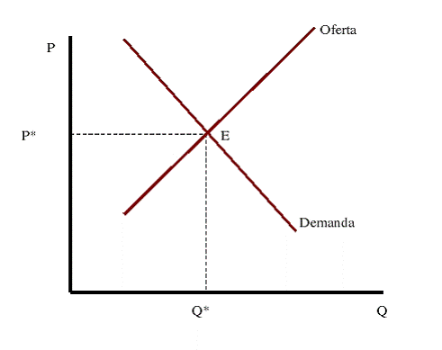

**Elasticidad precio de la demanda**

es una medida utilizada en economía para mostrar el grado de respuesta, o elasticidad, de la cantidad demandada de un bien o servicio a los cambios en el precio de dicho bien o servicio. Otorga el cambio porcentual de la cantidad demandada en relación a un cambio porcentual unitario en el precio, considerando que el resto de determinantes de la demanda, como la renta, permanecen constantes (*ceteris paribus*). Fue concebida por el economista inglés Alfred Marshall.

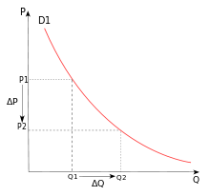

¿Cómo se puede medir la elasticidad?

el mercado Page 6 Calculo de la **elasticidad** precio de la demanda La **elasticidad** precio de la demanda **se** calcula dividiendo la variación porcentual de la cantidad demandada por la variación porcentual del precio.

# **Elasticidad precio de la demanda**

**La elasticidad precio de la demanda revela cuánto varia la cantidad demandada de un bien o servicio frente a los cambios verificados en su precio.**

En general, existen productos que son realmente sensibles a los cambios del precio. De tal forma que un simple aumento en su precio genera una fuerte baja en las cantidades demandada de dicho producto. Así mismo, una pequeña baja en su precio causará fuerte reducción en las cantidades demandada del mismo.

# **Elasticidad ingreso de la demanda**

**La elasticidad ingreso de la demanda procura medir la proporción en la variación de la demanda de un bien, frente a los cambios en los niveles de ingreso de los consumidores.**

Cuando, en términos reales, el ingreso de los consumidores se incrementa su poder de compra se expande. Esto trae como resultado mayores compras en bienes y servicios.

La elasticidad ingreso de la demanda, procura medir estos cambios. El concepto de elasticidad ingreso de demanda es denominado con frecuencia por varios tratadistas como elasticidad renta.

Según como los niveles de ingreso de los consumidores varíen, las demandas de algunos bienes pueden elevarse de manera considerable. Considerar la proporción del incremento real en el ingreso que los individuos gastaran en la adquisición de bienes, es lo que pretende proporcionar la elasticidad ingreso de la demanda.

# **Elasticidad cruzada**

**La elasticidad cruzada (de la demanda) es el cambio porcentual en la cantidad demandada de un bien o servicio X ante el cambio de precio de otro bien o servicio Y.**

La elasticidad cruzada es una medida de la sensibilidad de la demanda de un bien o servicio ante la variación del precio de otro bien o servicio, es decir, cuánto cambia el consumo de un producto al cambiar el precio de otro producto. Por ejemplo, cuánto aumenta la compra de vehículos cuando disminuye el precio de la gasolina, o cuánto disminuye la compra de impresoras si aumenta el precio de la tinta de impresora. Se puede calcular con cualquier bien o servicio, más abajo veremos cómo afecta la relación entre los productos según sean sustitutivos, complementarios o independientes.

# **Elasticidad precio de la oferta**

**La elasticidad precio de la oferta revela cuánto varía la cantidad ofrecida de un bien o servicio frente a los cambios ocurridos en su precio**.

La elasticidad precio de la oferta revela cuánto varía la cantidad ofrecida de un bien o servicio frente a los cambios ocurrido en su precio. A diferencia de lo que ocurre en el caso de la elasticidad precio de la demanda, en la elasticidad precio de la oferta existe una relación directamente proporcional entre el precio de mercado y las cantidades de producto que los productores están dispuestos a colocar en el mercado.

Por tanto, los cambios en las cantidades se moverán siempre en la misma dirección que los precios. Esto es razonable, ya que las empresas sienten mayor incentivo para colocar sus productos en el mercado al obtener beneficios más elevados.